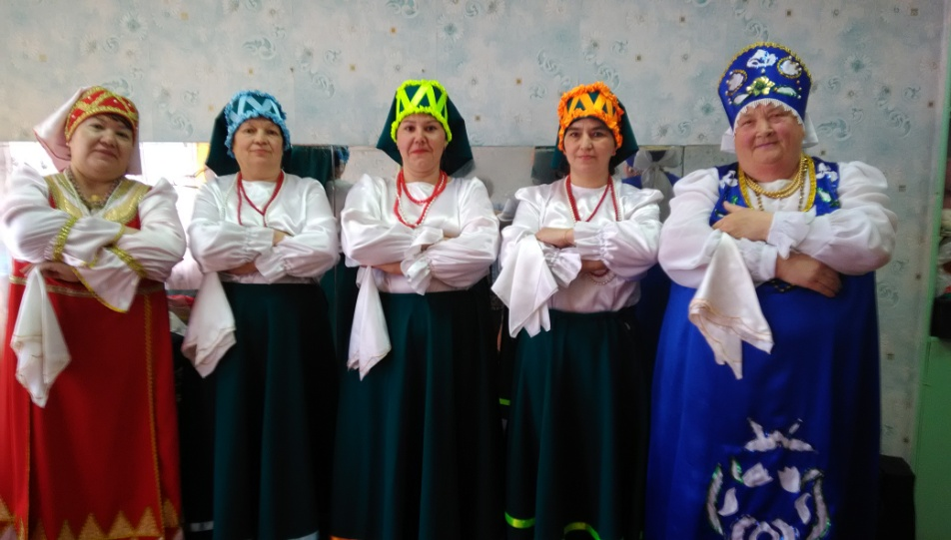
15 мая 2019 года вокальный ансамбль «Сельские беседушки» Клуба д. Кочерикова принял участие в районном фестивале творчества ветеранов, пенсионеров», посвящённом Году развития села в Усольском районе, который проходил в РДК п.Белореченск. Участницы ансамбля своим выступлением сумели завоевать зрителя, весело и задорно исполнив две песни «Деревня» и «Завалинка». По окончании фестиваля все участники были отмечены Благодарностями и подарками от Мэра Усольского района В.И Матюхи.
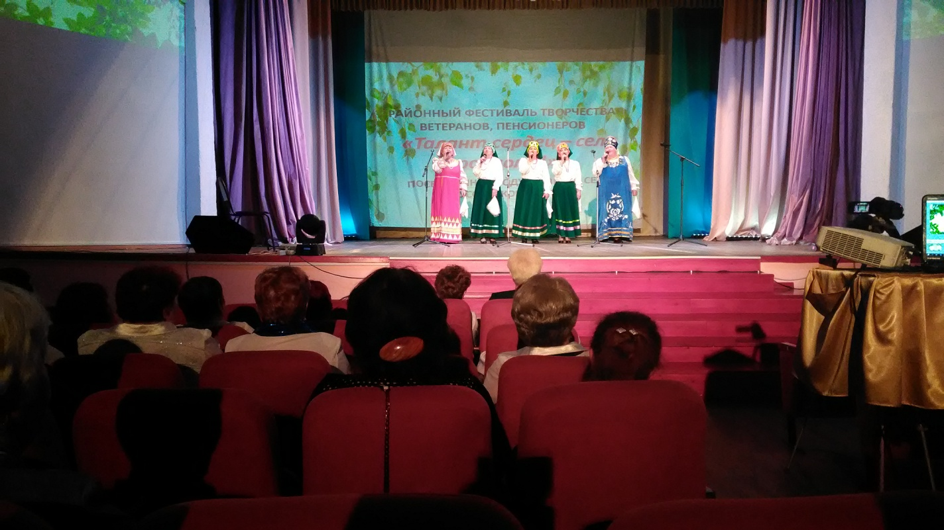

Е. Пиндичук
Специалист Клуба д. Кочерикова

